МИНИСТЕРСТВО СЕЛЬСКОГО ХОЗЯЙСТВА РОССИЙСКОЙ ФЕДЕРАЦИИ
Федеральное государственное бюджетное образовательное учреждение
высшего профессионального образования
«КУБАНСКИЙ ГОСУДАРСТВЕННЫЙ АГРАРНЫЙ УНИВЕРСИТЕТ»

УЧЕБНО-МЕТОДИЧЕСКИЙ
КОМПЛЕКС
по дисциплине
Б1.В.ДВ.2 Болезни молодняка

Код и направление  подготовки |  | 36.06.01 Ветеринария и зоотехния
Наименование профиля дисциплины для обучения по программам подготовки научно-педагогических кадров в аспирантуре |  | Ветеринарная фармакология  с токсикологией
Квалификация  (степень) выпускника |  | Исследователь.  Преподаватель исследователь.
Факультет |  | Ветеринарной медицины
Кафедра – разработчик |  | Терапии и фармакологии
Ведущий преподаватель |  | д.в.н., профессор Лысенко Александр Анатольевич

Краснодар 2015
СОДЕРЖАНИЕ

Рабочая программа ……………………………………………………………..... |  |  | 3
Лист согласования рабочей программы дисциплины …………………….…... |  |  | 4
Протокол согласования рабочей программы ………………………………....... |  |  | 5
1 | Цели и задачи дисциплины …………………………………………………. |  | 6
2 | Требования к формируемым компетенциям ………………………………. |  | 8
3 | Содержание дисциплины …………………………………………………… |  | 9
 | 3.1 | Содержание лекций ……………………………………………………. | 9
 | 3.2 | Практические (семинарские) занятия ………………………………… | 12
 | 3.3 | Лабораторные занятия ………………………………………………… | 13
 | 3.4 | Программа самостоятельной работы аспирантов……………………… | 13
 | 3.5 | Фонд оценочных средств………………………………………………. | 14
4 | Учебно-методическое обеспечение дисциплины …………………………. |  | 14
 | 4.1 | Основная, дополнительная и нормативная литература ……………... | 14
 | 4.2 | Перечень учебно-методической документации по дисциплине ……. | 14
5 | Перечень информационных технологий …………………………………… |  | 15
6 | Материально-техническое обеспечение дисциплины …………………….. |  | 15
Приложения ……………………………………………………………………… |  |  | 17
A | Календарно-тематический план ……………………………………………. |  | 17
Б | Фонд оценочных средств ………………………………………………........ |  | 21

МИНИСТЕРСТВО СЕЛЬСКОГО ХОЗЯЙСТВА РОССИЙСКОЙ ФЕДЕРАЦИИ
Федеральное государственное бюджетное образовательное учреждение
высшего профессионального образования
«КУБАНСКИЙ ГОСУДАРСТВЕННЫЙ АГРАРНЫЙ УНИВЕРСИТЕТ»

УТВЕРЖДАЮ |  |  |  |  | СОГЛАСОВАНО
Проректор по научной работе |  |  |  |  | Декан факультета
 |  |  |  |  | Ветеринарной медицины
 | А.Г. Кощаев |  |  |  |  | А.А. Лысенко
подпись |  |  |  |  | подпись
 | 20 | 14 |  |  |  | 20 |  | 14
РАБОЧАЯ ПРОГРАММА
дисциплины для обучения по программам подготовки научно-педагогических кадров в аспирантуре |  | Б1.В.ДВ.2 Болезни молодняка
направления подготовки |  | 36.06.01 Ветеринария и зоотехния
Факультет, на котором  проводится обучение |  | Ветеринарной медицины
Кафедра –  разработчик |  | Терапии и фармакологии

Вид учебной работы | Дневная форма обучения |  | Заочная
 | Часов / з. е. | Курс,  семестр | Часов / з. е.
Аудиторные занятия —  всего | 32/ 0,88 | 2,4 | 16/ 0,22
лекции | 12/ 0,33 | 2,4 | 8/ 0,22
консультации | - |  | -
практические занятия (семинары) | 20/ 0,55 | 2,4 | 8/ 0,22
лабораторные работы | - |  | -
Самостоятельная работа — всего | 76/ 2,11 | 2,4 | 92/ 2,55
курсовой проект (работа) | - |  | -
контрольные работы | - |  | -
реферат | - |  | -
другие виды самостоятельной работы | - |  | -
Вид промежуточной аттестации (зачет, экзамен) | Зачет с оценкой | 2,4 | Зачет с оценкой
Всего по дисциплине | 108/ 3 |  | 108/ 3
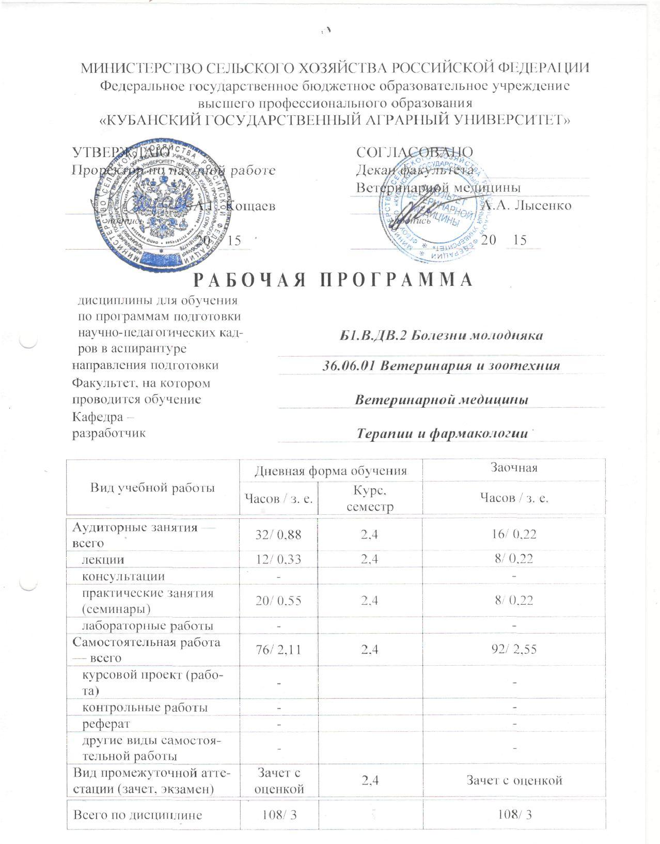
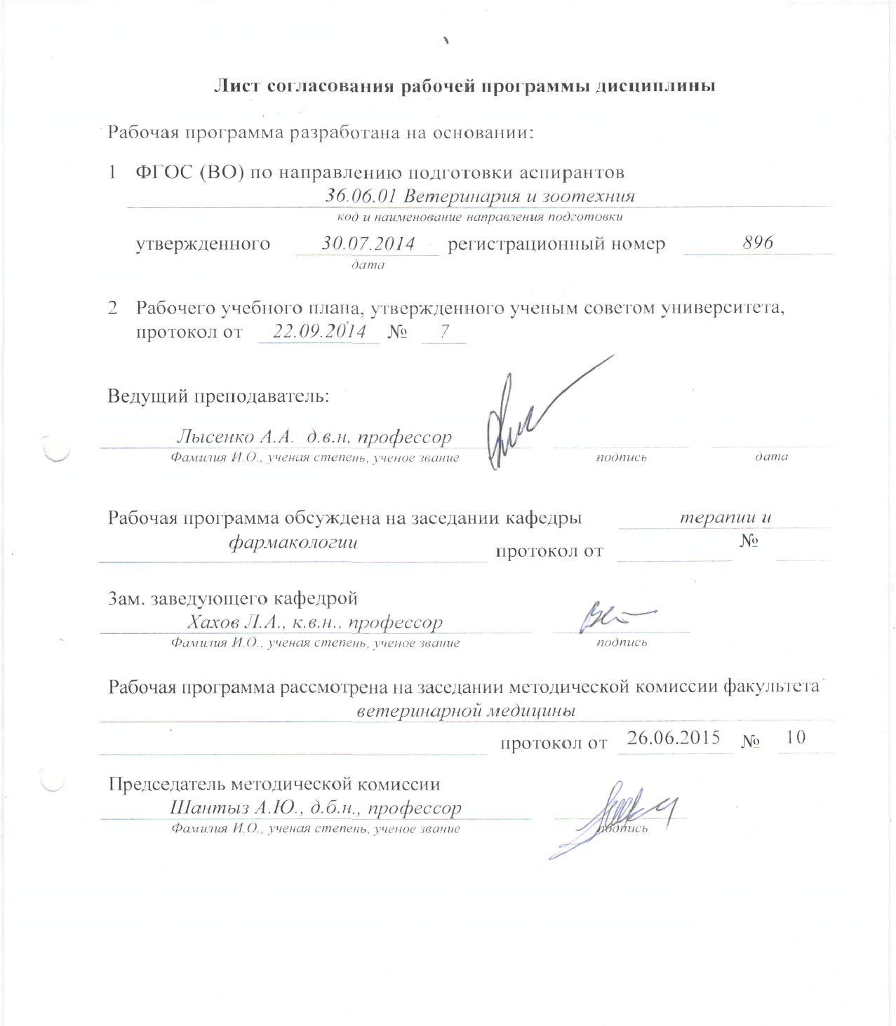

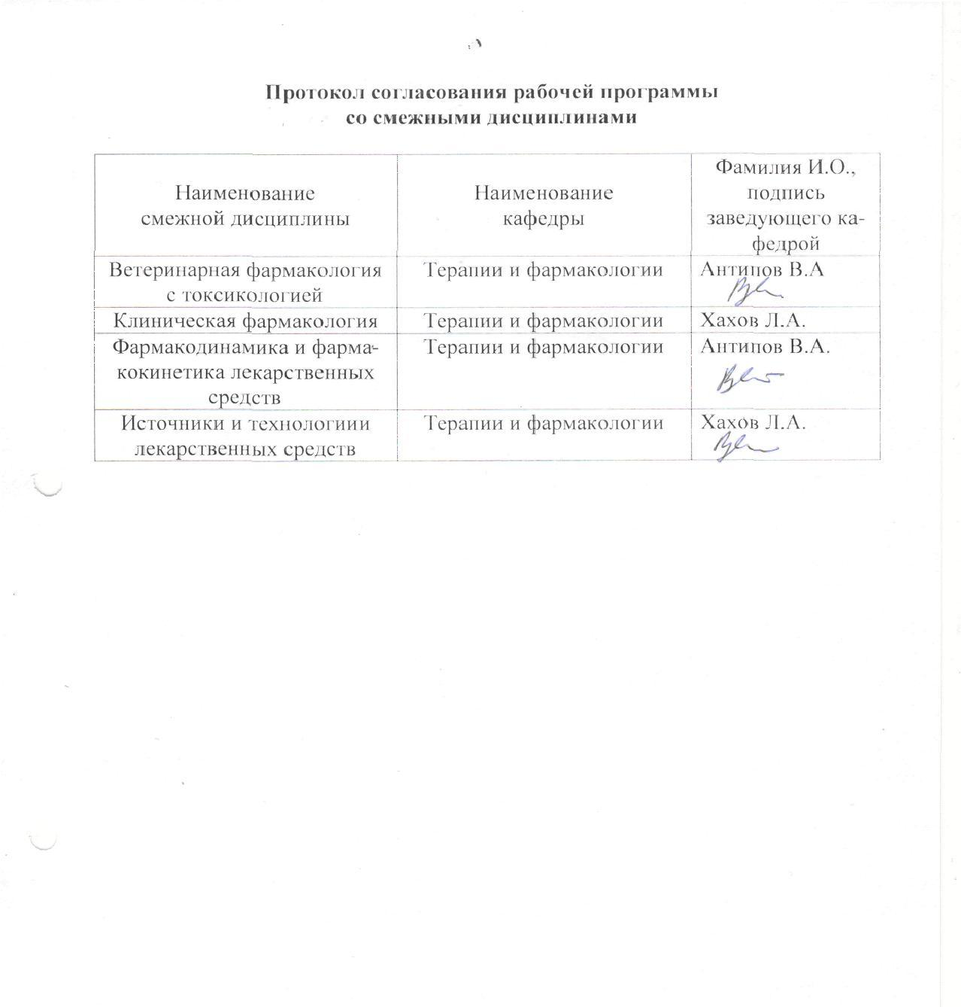
1 Цель и задачи дисциплины

Цель дисциплины — формирование у аспирантов углубленных профессиональных знаний в области общей профилактике заболеваний молодняка сельскохозяйственных животных, терапевтической технике, этиологии, патогенезу, симптоматике, диагностике, лечению и профилактике конкретных заболеваний молодняка неинфекционного характера.
В результате изучения дисциплины аспирант должен:
Виды профессиональной деятельности выпускников, освоивших программу аспирантуры:
— классификацию, синдромы болезней и их этиологию, симптоматику, современные методы диагностики, новые эффективные методы профилактики и лечения.
— методами клинического обследования животных, общеклиническими методами исследования крови и мочи, рубцового и желудочного содержимого, способами и приёмами терапевтической техники, физиотерапии, назначать и проводить лечение больных животных.
требуют дальнейшего совершенствования и разработки эффективных методов диагностики, лечебных средств, биостимуляторов и других средств повышения иммунной системы и резистентности организма животных.
Виды и задачи профессиональной деятельности по дисциплине.
Основными перспективными задачами и направлениями ветеринарной науки и практики по профилактике и терапии внутренних незаразных болезней молодняка являются:
Данная дисциплина является вариативной частью ОП. Дисциплина по выбору.
Знания, умения и приобретенные компетенции будут использованы при подготовке и написании диссертации по специальности.

2 Требования к формируемым компетенциям

Процесс изучения дисциплины направлен на формирование следующих компетенций:
а) Универсальные (УК):
Способностью к критическому анализу и оценке современных научных достижений, генерированию новых идей при решении исследовательских и практических задач, в том числе в междисциплинарных областях (УК-1);
Способностью проектировать и осуществлять комплексные исследования, в том числе междисциплинарные, на основе целостного системного научного
мировоззрения с использованием знаний в области истории и философии науки (УК-2);
Готовностью участвовать в работе российских и международных исследовательских коллективов по решению научных и научно-образовательных задач (УК-3);
Способностью следовать этическим нормам в профессиональной деятельности (УК-5);
Способностью планировать и решать задачи собственного профессионального и личностного развития (УК-6).
б) Общепрофессиональные (ОПК):
Владением необходимой системой знаний в области, соответствующей направлению подготовки (ОПК-1);
Владением методологией исследований в области, соответствующей направлению подготовки (ОПК-2);
Владением культурой научного исследования; в том числе с использованием новейших информационно-коммуникационных технологий (ОПК-3);
Способностью к применению эффективных методов исследования в самостоятельной научно-исследовательской деятельности в области, соответствующей направлению подготовки (ОПК-4);
Готовностью организовать работу исследовательского коллектива в научной отрасли, соответствующей направлению подготовки (ОПК-5);
Способностью к принятию самостоятельных мотивированных решений в нестандартных ситуациях и готовностью нести ответственность за их последствия (ОПК-8).
в) Профессиональные компетенции (ПК)
Овладеть знаниями о роли микроорганизмов в развитии гинекологических болезней и методами их профилактики (ПК - 4);
.3 Содержание дисциплины
3.1 Содержание лекций
Таблица 1

№ темы  лекции | Наименование темы и план лекции
1 | Введение. Физиологические особенности организма новорожденных. Анатомо-физиологические особенности новорожденных животных. Антенатальная охрана плода. Антенатальные и интранатальные заболевания молодняка (асфиксия новорожденных, гипотрофия гипоксия), обусловленные внутриутробным нарушением развития плода и возникшей патологии в период родов матери.  Нарушение обмена веществ у беременных животных и его влияние на физиологическое состояние новорожденного молодняка.Воспроизводительная способность маток и жизнеспособность молодняка животных при различных типах кормления.  Взаимосвязь между структурой кормов для беременных животных, заболеваемостью и гибелью новорожденного молодняка от болезней.  Методы изучения функций пищеварения с основами морфологической и физиологической характеристик пищеварительной системы:  • изучение функций сычуга у телят в историческом аспекте;  • морфология органов пищеварения у телят с элементами топографии;  • физиологическая характеристика органов пищеварения.
2 | Общие меры профилактики болезней в неонатальный период. Диспепсия новорожденных. Синдром диареи.  Неонатальные и постнатальные заболевания, возникающие в пору новорожденности и последующего роста и развития молодняка.  Внеутробный период, гигиена родов. Гигиена выпойки и получения молока.  Этиология нарушений функций органов пищеварения:  - восприимчивость новорожденного молодняка к пищеварительным расстройствам;  - роль факторов кормления беременных животных в развитии внутриутробной гипотрофии молодняка;  - роль стресс-факторов в этиопатогенезе расстройства пищеварения;  Диспепсия новорожденных. Расстройства пищеварения у молодняка при диспепсии. Причины возникновения заболевания, симптоматика, лечение и профилактика заболевания.  Терапия молодняка при пищеварительных расстройствах:  • влияние некоторых лечебных средств на процессы пищеварения и секреторно-моторную функцию сычуга у телят, ягнят, желудка у жеребят и поросят;  • влияние концентратов витаминов на витаминный обмен и на секреторную функцию сычуга и желудка у молодняка животных;  • лечение диспепсией больного молодняка по комплексной схеме.  Профилактика нарушений функций желудка и кишечника:  • задачи общей профилактики и планирования профилактических мероприятий;  • влияние микроэлементной подкормки беременных животных на устойчивость новорожденного молодняка к диспепсии;  • роль обогрева новорожденного молодняка в профилактике диспепсии;  • роль условий кормления новорожденного молодняка в профилактике желудочно-кишечных заболеваниях.
3 | Периодическая тимпания рубца у телят, безоарная болезнь. Этиология, патогенез, симптомы, лечение и профилактика.  Рассмотрение причин заболеваний постнатального периода:  - стресс-факторы;  - грубый переход на безмолочное кормление;  - скармливание непривычного корма;  - переохлаждение животных;  - скармливание испорченных кормов;  - нарушение обмена веществ у матерей  Изменение сычужной секреции притимпаниирубца.Определение безоарной болезни, ее этиология и патогенез у ягнят и телят.Разработка комплекса лечебно-профилактических мероприятий при безоарной болезни и периодической тимпании у молодняка.
4 | Гастроэнтероколит, язвенная болезнь, токсическая, дистрофия печени. Этиология, патогенез, симптомы, лечение, профилактика.  Этиология нарушений функций органов пищеварения:  - восприимчивости новорожденного молодняка к пищеварительным расстройствам;  - роль факторов кормления беременных животных в развитии внутриутробной гипотрофии молодняка;  - роль стресс-факторов в этиопатогенезе расстройства пищеварения.  Предрасположенность поросят к язвенной болезни и токсической дистрофии печени.  Разработка комплекса лечебно-профилактических мероприятий, при гастроэнтеритах и токсической дистрофии печени поросят. Профилактика стрессов для снижения заболеваемости молодняка язвенной болезнью желудка.
5 | Болезни дыхательной системы молодняка. Бронхопневмония молодняка – этиология, патогенез, симптомы, диагностика, прогноз, лечение и профилактика.  Этиология нарушений функций органов дыхания:  • прогнозирование восприимчивости новорожденного молодняка к респираторным заболеваниям;  • роль факторов кормления беременных животных в развитии внутриутробной гипотрофии молодняка;  • роль стресс-факторов в этиологии респираторных заболеваний.  Патогенез респираторных заболеваний:  • расстройство газообмена у молодняка при респираторных заболеваниях;  Диагностика нарушений функций органов дыхания:  - клиническая диагностика респираторных заболеваний с элементами методик;  - лабораторная диагностика расстройств органов дыхания;  - дифференциальная диагностика респираторных заболеваний у молодняка.  Терапия молодняка при респираторных заболеваниях:  - влияние некоторых лекарственных средств на процессы газообмена при респираторных заболеваниях;  - влияние витаминов на функцию органов дыхания;  - лечение респираторных заболеваний по комплексной схеме.  Профилактика респираторных заболеваний у молодняка:  • задачи общей профилактики и планирование профилактических мероприятий;  • влияние витаминно-минеральной подкормки беременных животных на устойчивость молодняка к респираторным заболеваниям;  • роль обогрева, холодного метода выращивания молодняка в профилактике респираторных заболеваний;  • роль условий кормления и содержания молодняка в профилактике респираторных заболеваний  Аэрозольтерапия и аэрозольпрофилактика.
6 | Болезни обмена веществ. Фармакотерапия. Основные принципы антибиотической терапии больных животных.  Особенно чувствительны к недостатку витаминов и минеральных веществ молодые, растущие животные, в связи с наличием у них высокого уровня обмена веществ.  Рассмотрение А- и D-гиповитаминозов как причин диспепсии, рахита, и бронхопневмоний.  Гиповитаминозы молодняка: недостаточность ретинола, токоферола, пиридоксина, пантотеновой кислоты, никотиновой кислоты, биотина, холина, фолиевой кислоты, цианкобаламина, витамина К, этиология, патогенез недостаточности, дифференциальная диагностика прогноз, лечение, профилактика.Основные принципы рациональной химиотерапии (сульфаниламидной и антибиотической терапии).Условия, обеспечивающие эффективность фармакотерапии.

3.2 Практические (семинарские) занятия

Таблица 2

№ темы  лекции | Наименование практического занятия
1 | Физиологические особенности организма новорожденного молодняка.Меры лечения и профилактики гипотрофии молодняка, меры спасения новорождённого приплода с признаками гипоксии
2 | Диагностика и дифференциальная диагностика, лечение и профилактика болезней органов пищеварения у молодняка с.-х. животных. Разбор схем лечения телят при диспепсии. Ветеринарно-врачебная рецептура.
3 | Разработка комплекса лечебно-профилактических мероприятий, направленных на снижение заболеваемости периодической тимпанией молодняка и безоарной болезнью.
4 | Разработка комплекса лечебно-профилактических мероприятий, при гастроэнтеритах, язвенной болезни и токсической дистрофии печени.
5 | Диагностика и дифференциальная диагностика, лечение и профилактика болезней органов и дыхания у молодняка с.-х. животных.  Разбор схем лечения телят при бронхопневмонии.Ветеринарно-врачебная рецептура.
5 | Знакомство аспирантов с аппаратурой и методикой аэрозолетерапии при респираторных болезнях у с.-х. животных и птиц.
6 | Определение причин возникновения микроэлементозов молодняка. Нарушение обмена веществ у матерей как основополагающее звено в этиологии.
6 | Разработка комплекса лечебно-профилактических мероприятий при алиментарной анемии поросят и беломышечной болезни молодняка.
6 | Основы специфической фармакотерапии.
6 | Основные принципы рациональной химиотерапии (сульфаниламидной и антибиотической терапии).

3.3 Лабораторные занятия – не предусмотрены.

3.4 Программа самостоятельной работы аспирантов

Таблица 4

№ темы лекции | Форма самостоятельной работы | Форма контроля
1-6 | Проработка конспектов лекций и вопросов, вынесенных на самостоятельное изучение, изучение основной и дополнительной литературы | Ответы во время устного или письменного опроса
1-6 | Конспектирование материалов, работа со справочной литературой | Ответы во время устного или письменного опроса
1-6 | Подготовка докладов на семинары и конференции | Доклады на семинарском или практическом занятиях, на научной конференции;  подготовка статей по результатам НИРС к опубликованию
1-6 | Подготовка к тестированию | Сдача теста

4 Учебно-методическое обеспечение дисциплины

4.1 Основная, нормативная и дополнительная литература

Основная литература:

- Петрянкин Ф.П., Петрова О.Ю. Болезни молодняка животных. СПб.: Издательство «Лань», 2014.
- Стекольников А.А. Комплексная терапия и терапевтическая техника в ветеринарной медицине. СПб.: Издательство «Лань», 2010.
- ЩербаковГ.Г., ЯшинА.В. и др. Внутренние болезни животных. СПб.: Издательство «Лань», 2014.

Нормативная литература:не предусмотрена.

Дополнительная литература:
- Белкин Б.Л., Прудников В.С., Малахова Н.А. и др. Болезни молодняка свиней с диарейным и респираторным синдромом. Диагностика, лечение и профилактика. М.: Колос, 2007.
- Ващекин Е.П., Маловастый К.С. Ветеринарная рецептура. СПб.: Издательство «Лань», 2010.
- Ковалева С.П., Курдеко А.П. Клиническая диагностика внутренних болезней животных. СПб.: Издательство «Лань», 2014.
- Набиев Ф.Г., Ахмадеев Р.Н. Современные ветеринарные лекарственные препараты. СПб.: Издательство «Лань», 2011.
- Соколов В.Д. Ветеринарная фармация. СПб.: Издательство «Лань», 2014.
4.2 Перечень учебно-методической документации по дисциплине

- Забашта,С.Н., Фатеева,И.В., Забашта,А.П.. Методы диагностики заболеваний печени у животных. - КубГАУ, 2000.
- Забашта,С.Н., Зарочинцев,Ф.Н., Козлов,Ю.В. Использование гематологических показателей в диагностике незаразной патологии у домашних животных. – КубГАУ, 2002.
- Зарочинцев,Ф.Н., Трошин,Н.А., Забашта,С.Н., Сидоренко,А.И. Методические указания к практическим занятиям по незаразным заболеваниям молодняка сельскохозяйственных животных. – КубГАУ, 2003.
- Зарочинцев,Ф.Н., Забашта,С.Н., Хахов,Л.А. Методические указания к проведению лабораторно-практических занятий по применению аэрозолей лекарственных веществ при профилактике и лечении респираторных болезней молодняка сельскохозяйственных животных и птиц. – КубГАУ. 2000.
- Сидоренко А.И., Лифенцова М.Н. Методика практического занятия клинико-лабораторные исследования и организация лечебно-профилактических мероприятий для животных с функциональными и органическими болезням желудка и кишечника. - КубГАУ, 2011.
- Сидоренко А.И., Лифенцова М.Н. Методические указания к проведению учебно-клинической практики по внутренним незаразным болезням со аспирантами 4-го курса факультета ветеринарной медицины.- КубГАУ, 2011.
- Сидоренко, А.И., Тихонов, С.В., Романенко, И.А., Бурменская, Г.А. Методика 4-х часового практического занятия на тему: «Клинико-лабораторные исследования животных с болезнями системы крови» - КубГАУ, 2006.
- Трошин,Н.А., Хахов,Л.А. Методические указания по лечению желудочно-кишечных болезней у новорожденных поросят. - КубГАУ, 2001.

5. Перечень информационных технологий
Электронно-библиотечные системы библиотеки, используемые в Кубанском ГАУ
№ | Наименование ресурса | Тематика | Уровень доступа | Начало действия и срок действия договора | Наименование организации и номер договора
2015 г.
1 | РГБ | Авторефераты и диссертации | Доступ с компьютеров библиотеки  (9 лицензий) | 07.10.2014-07.04.2015; | ФГБУ «Российская государственная библиотека» дог. №095/04/0355 от 07.10.2014  Стоимость 199 420 руб.  ( С01.10 договор будет продлён)
2 | Руконт + Ростехагро | Универсальная | Доступ с ПК университета | 01.09.2014-  01.09.2015 | Бибком  дог. 002/2222-2014 от 11.08.14  Стоимость 90 000 руб.
3 | Издательство «Лань» | Ветеринария  Сельское хозяйство  Технология хранения и переработки пищевых продуктов | Доступ с ПК университета | 21.01.15 -  21.01.16 | ООО «Изд-во Лань»  дог.№ 192 от 21.01.15  Стоимость 130 000руб.
4 | IPRbook | Универсальная | Интернет доступ | 01.04.2015-  12.11.2015 | ООО «Ай Пи Эр Медиа»  гос. контракт №1113/15 от 21.03.2015  Стоимость 400 000руб.
5 | Гарант | Правовая система | Доступ с ПК университета | 01.04.2015  (бессрочный) | Договор 133/НК/15 от 01.04.2015.
6 | ВИНИТИ РАН | Сельское хозяйство | Доступ с ПК библиотеки | 16.06.2014-  30.03.2015 | договор №431 от 16 июня 2014г  Стоимость 218 520 руб.
7 | Образовательный портал КубГАУ | Универсальная | Доступ с ПК университета
8 | Электронный Каталог библиотеки КубГАУ | Универсальная | Доступ с ПК библиотеки
9 | СПС КонсультантПлюс | Правовая система | Доступ с ПК университета | Договор с библиотекой  14.04.2015  01.04.2011  (бессрочные) | (РИЦ 150) Договор об информационной поддержке от __.__.20__г.  (РИЦ 150) Договор об информационной поддержке от 14.04.2015г.  (ИнформБюро) Договор об информационной поддержке от 01.04.2011г.

6 Материально-техническое обеспечение дисциплины

Учебная аудитория № 140, площадью 98 м² и помещение для ординаторов и аспирантов площадью 18 кв.м., аудитория рассчитана на ведение занятий по группам численностью 28 аспирантов. В аудитории 14 лабораторных столов, станок для животного, оборудование для аэрозольной обработки животных, 7 лабораторных шкафов, холодильник, термостат, сушильный шкаф, микроскопы, набор инструментов, компьютеры, лекарственные средства и хим. реактивы.
Технические средства обучения: наглядные пособия (муляжи, стенды, плакаты, схемы), диафильмы, видеофильмы.
Оборудование, установки, лекарственные средства и реактивы: автоклав, сушильный шкаф, дистиллятор, термостаты, бытовые холодильники, лабораторная посуда, лабораторные шкафы, лабораторные столы, водяная баня, центрифуги, световые микроскопы, Рh-метр лабораторный, ЭКВМ «Электроника», анализатор углекислого газа «АУК-2», аппарат лечебный «Искра», аппарат УВЧ-2, аппарат ЭКГ «Малыш», аппарат электрофорез ПЭФ - 3, весы ВЛКТ-500, весы ВЛР – 200, гемоглобинометр, зонд магнитный, ионометр, испаритель вакуумный, кимограф, микротитратор, нитратомер, облучатель УФ, прибор Луч, прибор КФ-2, рефрактометр, спектрофотометр, фотоколориметр, электрокардиостимулятор, диапроекторы, кинопроектор, экзаменатор электронный «Сибиряк», лекарственные средства и реактивы, компрессор, генераторы САГ и ДАГ.

Приложение А

КАЛЕНДАРНО-ТЕМАТИЧЕСКИЙ ПЛАН

по дисциплине |  | Б1.В.ДВ.2 Болезни молодняка
Факультет |  | Ветеринарной медицины
Курс |  | 2 | Семестр | 4
Форма обучения |  | очная

1 План лекций
1.1 Очная форма

Номер |  |  | Наименование темы лекции | Используемая  образовательная технология
недели | лекции | темы  по рабочей программе
I | 1 | 1 | Анатомо-физиологические особенности молодых животных. Классификация болезней.  Антенатальная охрана плода.  Гипотрофия, гипоксия плода. Этиология, патогенез, симптомы, лечение. | Презентация
I | 2 | 2 | Общие меры профилактики болезней в постнатальный период. Диспепсия новорожденных. Синдром диареи. | Презентация
I | 3 | 3 | Периодическая тимпания рубца у телят, безоарная болезнь. Этиология, патогенез, симптомы, лечение и профилактика. | Презентация
I | 4 | 4 | Гастроэнтероколит, язвенная болезнь, токсическая, дистрофия печени. Этиология, патогенез, симптомы, лечение, профилактика. | Презентация
I | 5 | 5 | Болезни дыхательной системы молодняка. Бронхопневмония молодняка – этиология, патогенез, симптомы, диагностика, прогноз, лечение и профилактика. | Презентация
I | 6 | 6 | Болезни обмена веществ. Гиповитаминозы молодняка: недостаточность ретинола, токоферола, пиридоксина, пантотеновой кислоты, никотиновой кислоты, биотина, холина, фолиевой кислоты, цианкобаламина, витамина К, этиология, патогенез недостаточности, дифференциальная диагностика прогноз, лечение, профилактика. | Презентация

2 План практических (семинарских) занятий

Номер  недели | Тема практического (семинарского) занятия | Количество часов |  | Используемая образовательная технология
 |  | очная форма
II | Физиологические особенности организма новорожденного молодняка.Меры лечения и профилактики гипотрофии молодняка, меры спасения новорождённого приплода с признаками гипоксии | 2 |  | Презентация
II | Диагностика и дифференциальная диагностика, лечение и профилактика болезней органов пищеварения у молодняка с.-х. животных. Разбор схем лечения телят при диспепсии. Ветеринарно-врачебная рецептура. | 2 |  | Презентация
II | Разработка комплекса лечебно-профилактических мероприятий, направленных на снижение заболеваемости периодической тимпанией молодняка и безоарной болезнью. | 2 |  | Презентация
II | Разработка комплекса лечебно-профилактических мероприятий, при гастроэнтеритах, язвенной болезни и токсической дистрофии печени. | 2 |  | Презентация
II | Диагностика и дифференциальная диагностика, лечение и профилактика болезней органов и дыхания у молодняка с.-х. животных.  Разбор схем лечения телят при бронхопневмонии.Ветеринарно-врачебная рецептура. | 2 |  | Презентация
II | Знакомство аспирантов с аппаратурой и методикой аэрозолетерапии при респираторных болезнях у с.-х. животных и птиц. | 2 |  | Презентация
II | Определение причин возникновения микроэлементозов молодняка. Нарушение обмена веществ у матерей как основополагающее звено в этиологии. | 2 |  | Презентация
II | Разработка комплекса лечебно-профилактических мероприятий при алиментарной анемии поросят и беломышечной болезни молодняка. | 2 |  | Презентация
II | Основы специфической фармакотерапии. | 2 |  | Презентация
II | Основные принципы рациональной химиотерапии (сульфаниламидной и антибиотической терапии). | 2 |  | Презентация
 | Итого | 20

4 Программа самостоятельной работы аспирантов

№ темы лекции | Форма самостоятельнойработы | Количество  часов | Сроки выполнения (недели семестра  или даты) | Форма  контроля
1-6 | Проработка конспектов лекций и вопросов, вынесенных на самостоятельное изучение, изучение основной и дополнительной литературы | 24 | 4 семестр,  2 курс | Ответы во время устного или письменного опроса
1-6 | Конспектирование материалов, работа со справочной литературой | 24 | 4 семестр,  2 курс | Ответы во время устного или письменного опроса
1-6 | Подготовка докладов на семинары и конференции | 14 | 4 семестр,  2 курс | Доклады на семинарском или практическом занятиях, на конференции;  подготовка статей по результатам НИРС к опубликованию
1-6 | Подготовка к тестированию | 14 | 4 семестр,  2 курс | Сдача теста
 | Итого | 76

5 График выполнения курсового проекта/работы– не предусмотрен.

МИНИСТЕРСТВО СЕЛЬСКОГО ХОЗЯЙСТВА РОССИЙСКОЙ ФЕДЕРАЦИИ
Федеральное государственное бюджетное образовательное учреждение
высшего профессионального образования
«КУБАНСКИЙ ГОСУДАРСТВЕННЫЙ АГРАРНЫЙ УНИВЕРСИТЕТ»

ФОНД ОЦЕНОЧНЫХ СРЕДСТВ
по дисциплине
Б1.В.ДВ.2 Болезни молодняка

Код и направление  подготовки |  | 36.06.01 Ветеринария и зоотехния
Наименование профиля дисциплины для обучения по программам подготовки научно-педагогических кадров в аспирантуре |  | Ветеринарная фармакология  с токсикологией
Квалификация  (степень) выпускника |  | Исследователь.  Преподаватель исследователь.
Факультет |  | Ветеринарной медицины
Кафедра – разработчик |  | Терапии и фармакологии
Ведущий преподаватель |  | д.в.н., член кор. РАНСХ Антипов Валерий Александрович

Краснодар 2015

Содержание

1 | Паспорт фонда оценочных средств ……………………………………….... | 24
2 | Текущий контроль (контрольные задания для оценки знаний, умений и навыков)……….......………………………………………..…………..….. | 25
 | 2.1 Рефераты (доклады) ………………………….………………....……… | 25
 | 2.2 Контрольные (самостоятельные) работы ……………..….….………… | 28
 | 2.3 Кейс-задания..…………………………………………………………….. | 30
 | 2.4 Тестовые задания ……….……………………………………………….. | 30
3 | Заключительный контроль .....…………………..………...……………..….. | 43
 | 3.1 Вопросы на зачет ………………………………….…………………….. | 43

1 Паспорт фонда оценочных средств

В результате изучения дисциплины «Болезни молодняка» обучающийся, в соответствии с ФГОС ВПО по направлению подготовки 36.06.01 «Ветеринария и зоотехния», утвержденного приказом Министерства образования и науки РФ от 30.07.2014 г. № 896, вырабатывает следующие компетенции:

Цель дисциплины — формирование у аспирантов углубленных профессиональных знаний в области общей профилактике заболеваний молодняка сельскохозяйственных животных, терапевтической технике, этиологии, патогенезу, симптоматике, диагностике, лечению и профилактике конкретных заболеваний молодняка неинфекционного характера.

В результате изучения дисциплины аспирант должен:

Виды профессиональной деятельности выпускников, освоивших программу аспирантуры:
— классификацию, синдромы болезней и их этиологию, симптоматику, современные методы диагностики, новые эффективные методы профилактики и лечения.
— методами клинического обследования животных, общеклиническими методами исследования крови и мочи, рубцового и желудочного содержимого, способами и приёмами терапевтической техники, физиотерапии, назначать и проводить лечение больных животных.
требуют дальнейшего совершенствования и разработки эффективных методов диагностики, лечебных средств, биостимуляторов и других средств повышения иммунной системы и резистентности организма животных.
Виды и задачи профессиональной деятельности по дисциплине.
Основными перспективными задачами и направлениями ветеринарной науки и практики по профилактике и терапии внутренних незаразных болезней молодняка являются:
Данная дисциплина является вариативной частью ОП. Дисциплина по выбору.
Знания, умения и приобретенные компетенции будут использованы при подготовке и написании диссертации по специальности.

2 Требования к формируемым компетенциям

Процесс изучения дисциплины направлен на формирование следующих компетенций:

а) Универсальные (УК):

Способностью к критическому анализу и оценке современных научных достижений, генерированию новых идей при решении исследовательских и практических задач, в том числе в междисциплинарных областях (УК-1);
Способностью проектировать и осуществлять комплексные исследования, в том числе междисциплинарные, на основе целостного системного научного
мировоззрения с использованием знаний в области истории и философии науки (УК-2);
Готовностью участвовать в работе российских и международных исследовательских коллективов по решению научных и научно-образовательных задач (УК-3);
Способностью следовать этическим нормам в профессиональной деятельности (УК-5);
Способностью планировать и решать задачи собственного профессионального и личностного развития (УК-6).
б) Общепрофессиональные (ОПК):
Владением необходимой системой знаний в области, соответствующей направлению подготовки (ОПК-1);
Владением методологией исследований в области, соответствующей направлению подготовки (ОПК-2);
Владением культурой научного исследования; в том числе с использованием новейших информационно-коммуникационных технологий (ОПК-3);
Способностью к применению эффективных методов исследования в самостоятельной научно-исследовательской деятельности в области, соответствующей направлению подготовки (ОПК-4);
Готовностью организовать работу исследовательского коллектива в научной отрасли, соответствующей направлению подготовки (ОПК-5);
Способностью к принятию самостоятельных мотивированных решений в нестандартных ситуациях и готовностью нести ответственность за их последствия (ОПК-8).
в) Профессиональные компетенции (ПК)
Овладеть знаниями о роли микроорганизмов в развитии гинекологических болезней и методами их профилактики (ПК - 4);

Таблица 1 ― Паспорт фонда оценочных средств дисциплины «Болезни молодняка»

№ п/п | Контролируемые разделы  (темы дисциплины) | Код контролируемой компетенции (или ее части) | Наименование  оценочного  средства
1 | Анатомо-физиологические особенности молодых животных. Классификация болезней. | ОПК-1,  ОПК-2,  ПК-3,  ПК-4 | Доклад,  тестирование,  самостоятельная работа
2 | Общие меры профилактики болезней в постнатальный период. | ОПК-1,  ОПК-2,  ПК-3,  ПК-4 | Доклад,  тестирование,  самостоятельная работа
3 | Болезни пищеварительной системы молодняка. | ОПК-1,  ОПК-2,  ПК-3,  ПК-4 | Доклад,  тестирование,  самостоятельная работа
4 | Болезни дыхательной системы молодняка. | ОПК-1,  ОПК-2,  ПК-3,  ПК-4 | Доклад,  тестирование,  самостоятельная работа
5 | Болезни обмена веществ. | ОПК-1,  ОПК-2,  ПК-3,  ПК-4 | Доклад,  тестирование,  самостоятельная работа

2 Текущий контроль

Контроль освоения дисциплины «Болезни молодняка» проводится в соответствии с ПлКубГАУ 2.5.1 — 2011 «Текущий контроль успеваемости и промежуточная аттестация аспирантов».
Текущий контроль по дисциплине «Болезни молодняка» позволяет оценить степень восприятия учебного материала и проводится для оценки результатов изучения разделов/тем дисциплины.
Текущий контроль проводится как контроль тематический (по итогам изучения определенных тем дисциплины) и рубежный (контроль определенного раздела или нескольких разделов, перед тем, как приступить к изучению очередной части учебного материала).
2.1Рефераты (доклады)
Реферат ⎯ это краткое изложение в письменном виде содержания и результатов индивидуальной учебно-исследовательской деятельности, имеет регламентированную структуру, содержание и оформление. Его задачами являются:
1. Формирование умений самостоятельной работы аспирантов с источниками литературы, их систематизация;
2. Развитие навыков логического мышления;
3. Углубление теоретических знаний по проблеме исследования.
Текст реферата должен содержать аргументированное изложение определенной темы. Реферат должен быть структурирован (по главам, разделам, параграфам) и включать разделы: введение, основная часть, заключение, список используемых источников. В зависимости от тематики реферата к нему могут быть оформлены приложения, содержащие документы, иллюстрации, таблицы, схемы и т. д.
Критериями оценки реферата являются: новизна текста, обоснованность выбора источников литературы, степень раскрытия сущности вопроса, соблюдения требований к оформлению.
Оценка «отлично» ⎯ выполнены все требования к написанию реферата: обозначена проблема и обоснована её актуальность; сделан анализ различных точек зрения на рассматриваемую проблему и логично изложена собственная позиция; сформулированы выводы, тема раскрыта полностью, выдержан объём; соблюдены требования к внешнему оформлению.
Оценка «хорошо» ⎯ основные требования к реферату выполнены, но при этом допущены недочёты. В частности, имеются неточности в изложении материала; отсутствует логическая последовательность в суждениях; не выдержан объём реферата; имеются упущения в оформлении.
Оценка «удовлетворительно» ⎯ имеются существенные отступления от требований к реферированию. В частности: тема освещена лишь частично; допущены фактические ошибки в содержании реферата; отсутствуют выводы.
Оценка «неудовлетворительно» ⎯ тема реферата не раскрыта, обнаруживается существенное непонимание проблемы или реферат не представлен вовсе.
Рекомендуемая тематика докладов по курсу приведена в таблице 2.

Таблица 2 ― Темы докладов, рекомендуемые к написанию при изучении дисциплины «Болезни молодняка»
№ п/п | Наименование темы реферата | Код контролируемой компетенции (или ее части
1 | Задачи ветеринарных специалистов в области профилактики и лечения внутренних болезней животных. | ОПК-1,  ОПК-2,  ПК-3,  ПК-4
2 | Этиология, патогенез бронхита, симптомы, диагностика и лечение. | ОПК-1,  ОПК-2,  ПК-3,  ПК-4
3 | Катаральная бронхопневмония, этиология, патогенез, симптомы, лечение и профилактика. | ОПК-1,  ОПК-2,  ПК-3,  ПК-4
4 | Лечение и профилактика бронхопневмонии у телят и поросят. | ОПК-1,  ОПК-2,  ПК-3,  ПК-4
5 | Дифференциация бронхита, отека легких и бронхопневмонии. | ОПК-1,  ОПК-2,  ПК-3,  ПК-4
6 | Крупозная пневмония. Этиология, патогенез, симптомы, диагностика, лечение и профилактика. | ОПК-1,  ОПК-2,  ПК-3,  ПК-4
7 | Дифференциальная диагностика крупозной пневмонии и бронхопневмонии. | ОПК-1,  ОПК-2,  ПК-3,  ПК-4
8 | Основные принципы антибиотической терапии больных животных. | ОПК-1,  ОПК-2,  ПК-3,  ПК-4
9 | Профилактика болезней органов дыхания. | ОПК-1,  ОПК-2,  ПК-3,  ПК-4
10 | Этиология, патогенез гастроэнтерита, симптомы, диагностика и лечение. | ОПК-1,  ОПК-2,  ПК-3,  ПК-4
11 | Энтероколит. Этиология, симптомы, диагностика и лечение. | ОПК-1,  ОПК-2,  ПК-3,  ПК-4
12 | Алиментарная анемия поросят этиопатогенез, меры лечения и профилактики. | ОПК-1,  ОПК-2,  ПК-3,  ПК-4
13 | Физиологические особенности организма новорождённого молодняка. | ОПК-1,  ОПК-2,  ПК-3,  ПК-4
14 | Гипотрофия молодняка, этиопатогенез, меры лечения и профилактики. | ОПК-1,  ОПК-2,  ПК-3,  ПК-4
15 | Гипоксия молодняка, этиопатогенез, меры лечения и профилактики. | ОПК-1,  ОПК-2,  ПК-3,  ПК-4
16 | Задачи ветеринарных специалистов в области профилактики и лечения внутренних болезней животных. | ОПК-1,  ОПК-2,  ПК-3,  ПК-4
17 | Этиология, патогенез бронхита, симптомы, диагностика и лечение. | ОПК-1,  ОПК-2,  ПК-3,  ПК-4
18 | Аэрозолетерапия, аэрозолепрофилактика. | ОПК-1,  ОПК-2,  ПК-3,  ПК-4
19 | Токсическая дистрофия печени, этиопатогенез, меры лечения и профилактики. | ОПК-1,  ОПК-2,  ПК-3,  ПК-4
20 | Диспепсия, этиология профилактика. | ОПК-1,  ОПК-2,  ПК-3,  ПК-4

2.2 Контрольные (самостоятельные) работы

Тематика заданий к самостоятельным и контрольной работам установлена в соответствии с Паспортом фонда оценочных средств (таблица 1).

Наименование  разделов, тем | Перечень теоретических вопросов и иных заданий по самостоятельной работе аспирантов
Гиповитаминозы. | - Источники витамина А для новорожденных и его запасы в организме.  - Причины и симптомы при недостаточности ретинола.  - Терапия и профилактика А-витаминной недостаточности у молодняка.  - Причины рахита у молодняка.  - Роль заготовки, хранения кормов, а также условий содержания молодняка в развитии гиповитаминоза D.  - Симптомы гиповитаминоза D.  - Диагностика и меры борьбы с рахитом молодняка.  - Значение ультрафиолетового облучения животных в предупреждении гиповитаминоза D.
Диагностика и дифференциальная диагностика, лечение и профилактика болезней органов пищеварения у молодняка с.-х. животных. | - Дифференциальная диагностика болезней новорожденного молодняка с признаком диареи.  - Обоснование и характеристика бактериостатических средств, назначаемых при диспепсии.  - Средства стимулирующие, дезинфицирующие и вяжущие, используемые для лечения молодняка при диспепсии.  - Средства для борьбы с обезвоживанием и токсикозом при диспепсии.  - Приемы нормализации обмена веществ у беременных животных с целью предупреждения диспепсии новорожденных.  - Особенности кормления, содержания телят с целью недопущения заболевания диспепсией.  - Профилактика диспепсии поросят.  - Предупреждение диспепсии ягнят.
Минеральная недостаточность у молодняка | - Физиологическое значение и потребность поросят в железе, а также его роль в этиологии алиментарной анемии.  - Морфологические показатели крови поросят при алиментарной анемии.  - Лечение и профилактика алиментарной анемии поросят.  - Этиология и симптомы энзоотической атаксии ягнят.  - Роль учета меди в кормах и организме ягнят при диагностике энзоотической атаксии.  - Меры борьбы с энзоотической атаксией ягнят.  - Этиология, патогенез беломышечной болезни.  - Терапия и профилактика беломышечной болезни.  - По каким признакам и результатам исследований устанавливается цинковая недостаточность у поросят?  - Мероприятия по борьбе с паракератозом поросят.  - Симптомы и диагностика зобной болезни.  - Меры борьбы при йодной недостаточности у молодняка.
Диагностика и дифференциальная диагностика, лечение и профилактика болезней органов и дыхания у молодняка с.-х. животных. | - Бронхопневмония этиология, патогенез.  - Бронхопневмония Диагностика, лечение и профилактика.  - Дифференциальная диагностика б/п и бронхита.  - Аэрозольтерапия и профилактика.

Критерий оценивания выполнения самостоятельной работы:
Отметка «отлично»- работа выполнена в полном объеме с соблюдением необходимой последовательности действий; работа проведена в условиях, обеспечивающих получение правильных результатов и выводов; соблюдены правила техники безопасности; в ответе правильно и аккуратно выполняет все записи, таблицы, рисунки, чертежи, графики, вычисления; правильно выполняет анализ ошибок.
Отметка «хорошо» - работа выполнена правильно с учетом 1-2 мелких погрешностей или 2-3 недочетов, исправленных самостоятельно по требованию преподавателя.
Отметка «удовлетворительно» - работа выполнена правильно не менее чем наполовину, допущены 1-2 погрешности или одна грубая ошибка.
Отметка «неудовлетворительно» - допущены две (и более) грубые ошибки в ходе работы, которые учащийся не может исправить даже по требованию преподавателя.

2.3 Кейс-задания – не предусмотрены.

2.4 Тестовые задания

I: КТ=2

S: Сила тока на 1см² активного электрода при гальванизации:
+: 0,3 – 0,5 мА
-: 0,1 - 0,2 мА
-: 1 – 5 мА
-: 6 – 10 мА
-: 11 - 25 мА

I: КТ=2

S: Основная плановая диспансеризация крупного рогатого скота в хозяйстве проводится (согласно инструкции)
+: зимой
-: зимой и летом
-: ежемесячно
-: поквартально
-: весной и осенью

I: КТ=2

S: Заместительная терапия осуществляется

+: гормональными препаратами
-: антибиотиками
-: сульфаниламидами
-: нитрофурановыми
-: лизатотерапия

I: КТ=2

S: При диагностике травматического ретикулита используют электрический ток
+: диатермический
-: гальванический
-: фарадический
-: дарсонваля
-: синусоидальный

I: КТ=2

S: Содержание кальция в сыворотке крови у здоровых коров:
+: 10 – 14 мг%
-: 2 – 8 мг%
-: 1 – 2 мг%
-: 15 – 18 мг%
-: 18 – 22 мг%

I: КТ=2

S: Разовая доза новарсенола при введении внутривенно лошади:
+: 3 – 5 г
-: 0,01 – 0,1 г
-: 0,1 – 1 г
-: 6 – 10 г
-: 11 – 15 г

I: КТ=2

S: Ветеринарные физиотерапевты:

+: Медведев И.Д.
-: Иванов И.О.
-: Фадеев Л.А.
-: Колесов А.М.
-: Смирнов С.И.

I: КТ=2

S: Экспозиция при гальванизации:

+: 1 час
-: 2 часа
-: 1 минута
-: 5 минут
-: 10 минут

I: КТ=2

S: Основоположник тканевой терапии:
+: Филатов В.П.

-: Шарабрин И.Г.
-: Данилевский В.М.
-: Зайцев В.И.
-: Павлов И.П.

I: КТ=2

S: Доза АЦС на 100 кг веса животного:
+: 0,1 мл
-: 0,5 мл
-: 5 мл
-: 10 мл
-: 15 мл

I: КТ=2

S: Автор магнитного зонда для крупного рогатого скота:
+: Меликсетян С.Г.
-: Хохлов А.А.
-: Марек И.
-: Черкасов В.А.
-: Салмин И.П.

I: КТ=2

S: Диатермический ток применяют при:
+: подострых и хронических воспалительных процессах
-: злокачественных опухолях
-: сердечной недостаточности
-: отёке лёгких
-: кровотечениях

I: КТ=2

S: Сила тока на 1 см² активного электрода при гальванизации:
+: 0,5 мА
-: 1 ампер
-: 500 мА
-: 50 мА
-: 5 мА

I: КТ=2

S: Содержание фосфора в сыворотке крови у здоровых коров:
+: 5 мг%
-: 50 мг%
-: 30 мг%
-: 10 мг%
-: 1 мг%

I: КТ=2

S: Потребность переваримого протеина на 1 кормовую единицу для крупного рогатого скота:
+: 100 г
-: 400 г
-: 300 г
-: 200 г
-: 50 г

I: КТ=2

S: Длина волны инфракрасных лучей:
+: 760 нм – 300 мкм
-: 10 нм – 13,6 нм
-: 13,6 нм – 180 нм
-: 180 нм – 390 нм
-: 390 нм – 760 нм

I: КТ=2

S: Соленоид пользуются при методе:
+: дарсонвализация
-: УВЧ
-: фарадизация
-: диатермия
-: гальванизация

I: КТ=2

S: Неспецифическая стимулирующая терапия:
+: аутогемотерапия
-: антибиотики
-: сульфаниламиды
-: мышьяковистые препараты
-: сердечные гликозиды

I: КТ=2

S: Сухостойной корове весом в 450кг при плановом удое до 3000кг требуется в сутки кормовых единиц

+: 6,5 к.ед.
-: 3,5 к.ед.
-: 5,5 к.ед.
-: 7,5 к.ед.
-: 8,5 к.ед.

I: КТ=2

S: Основоположник ветеринарной кардиологии
+: проф. Домрачев Г.В.
-: Гольцман К.М.
-: Евграфов А.Д.
-: Богданов И.П.
-: Каарде И.А.

I: КТ=2

S: Площадь электродов при диагностике электротоком травматического ретикулита:
+: 500 см²
-: 100 см²
-: 200 см²
-: 300 см²
-: 400 см²

I: КТ=2

S: Противопоказания для использования диатермического тока:
+: острая сердечная недостаточность
-: катаральная бронхопневмония
-: бронхит
-: спастические колики
-: хронический плеврит

I: КТ=2

S: Содержание сахара в сыворотке крови здоровых коров:
+: 60 мг%
-: 10 мг%
-: 20 мг%
-: 100 мг%
-: 120 мг%

I: КТ=2

S: Терапия, регулирующая нервно-трофические функции:
+: новокаиновая блокада
-: витамины
-: антибиотики
-: гормоны
-: нитрофурановые соединениями

I: КТ=2

S: Содержание каротина в 1кг качественного кукурузного силоса
+: 16 – 20 мг
-: I – 5 мг
-: 6 – 10 мг
-: 11 – 15 мг
-: 21 – 30 мг

I: КТ=2

S: Показания для фарадизации:
+: парезы
-: гнойные процессы
-: миокардит
-: пневмонии
-: опухоли

I: КТ=2

S: Местная гидротерапия:
+: промывание желудка
-: душ Шарко
-: терморегулирующий массирующий душ по Медведеву
-: ванна
-: купание

I: КТ=2

S: Длина ультрафиолетовых лучей:
+: 180 нм - 390 нм
-: 400 нм – 590 нм
-: 590 нм - 760нм
-: 760 нм - I нм
-: I нм - 5 нм

I: КТ=2

S: Ток высокого напряжения, большой частоты и силы используется при методе
+: диатермия
-: дарсонвализация
-: УВЧ
-: фарадизация
-: гальванизация

I: КТ=2

S: Диатермический ток характеризуется:
+: частотой 2 млн период в сек., напряж. 250 вольт, сила тока до 3А
-: частотой 200/300 кгц, напряжением 100т.вольт силой мА
-: ток прерывистый, частота 20-60 периодов, сила тока 25-50мА
-: ток постоянный, сила тока в мА
-: ток с частотой 39мгерц

I: КТ=2

S: Неспецифическая стимулирующая терапия:
+: аутогемотерапия
-: антибиотики
-: сульфаниламиды
-: мышьяковистые препараты
-: сердечные гликозиды

Критерий оценки знаний аспирантов при проведении тестирования
Оценка «отлично» - выставляется при условии правильного ответа аспиранта не менее чем 85 % тестовых заданий;
Оценка «хорошо» - выставляется при условии правильного ответа аспиранта не менее чем 70 % тестовых заданий;
Оценка «удовлетворительно» - выставляется при условии правильного ответа аспиранта не менее 51%;
Оценка «неудовлетворительно» -выставляется при условии правильного ответа аспиранта менее чем на 50 % тестовых заданий.

3 Заключительный контроль

Заключительный контроль (промежуточная аттестация) подводит итоги изучения дисциплины «Болезни молодняка».
Учебным планом по данной дисциплине предусмотрен зачет с оценкой.
3.2 Вопросы на зачет
Тематика вопросов, выносимых на зачет, приведена в таблице 3.

Таблица 3 ― Вопросы на зачет по дисциплине «Болезни молодняка»

№ п/п | Наименование вопроса
1 | Задачи ветеринарных специалистов в области профилактики и лечения внутренних болезней животных
2 | Этиология, патогенез острого бронхита, симптомы, диагностика и лечение.
3 | Этиология, патогенез хронического бронхита, симптомы и лечение.
4 | Катаральная бронхопневмония, этиология, патогенез, симптомы, лечение и профилактика.
5 | Лечение и профилактика бронхопневмонии у телят и поросят.
6 | Дифференциация бронхита, отека легких и бронхопневмонии.
7 | Крупозная пневмония. Этиология, патогенез, симптомы, диагностика, лечение и профилактика.
8 | Дифференциальная диагностика крупозной пневмонии и бронхопневмонии.
9 | Особенности этиологии, диагностики и лечения при ателектатической и аспирационной пневмоний.
10 | Основные принципы антибиотической терапии больных животных.
11 | Профилактика болезней органов дыхания.
12 | Варианты оказания лечебной помощи при тимпании рубца при массовых заболеваниях животных.
13 | Этиология, патогенез гастроэнтерита, симптомы, диагностика и лечение.
14 | Энтероколит. Этиология, симптомы, диагностика и лечение.
15 | Этиология и патогенез язвенной болезни желудка у свиней, симптомы, диагностика и лечение.
16 | Гепатоз (токсическая дистрофия печени). Этиопатогенез, симптомы, диагностика, лечение и профилактика.
17 | Понятие стресса, закономерности его развития, классификация, клинико-физиологическая характеристика.
18 | Способы профилактики стрессов в промышленном животноводстве.
19 | Физиологические особенности организма новорождённого молодняка.
20 | Гипотрофия молодняка, этиопатогенез, меры лечения и профилактики.
21 | Гипоксия молодняка, этиопатогенез, меры лечения и профилактики.
22 | Диспепсия, этиология профилактика.
23 | Диспепсия, симптоматика, лечение.
24 | Безоарная болезнь, этиопатогенез, меры лечения и профилактики.
25 | Периодическая тимпания молодняка, этиопатогенез, меры лечения и профилактики.
26 | Токсическая дистрофия печени, этиопатогенез, меры лечения и профилактики.
27 | Аэрозольтерапия, аэрозольпрофилактика.

Контрольные требования и задания соответствуют требуемому уровню усвоения дисциплины и отражают ее основное содержание.
Контроль освоения дисциплины и оценка знаний обучающихся на зачете производится в соответствии с ПлКубГАУ 2.5.1 ⎯ 2011 «Текущий контроль и успеваемости и промежуточной аттестации аспирантов».

